Proyecto Certificador de Desarrollo de Software 1

Tema Nº12:
Implementación Planear Integración - Implementar Componentes - Integrar el Sistema

Indicador de logro Nº12:
Desarrolla el Modelo de Implementación de un sistema de acuerdo a la metodología RUP - Lenguaje UML

Tema Nº12:
Implementación - Planear Integración - Implementar Componentes - Integrar el Sistema

Indicador de logro Nº12:
Desarrolla el Modelo de Implementación de un sistema de acuerdo a la metodología RUP - Lenguaje UML



Desarrollo de Sistemas de Información

(Sistema de Gestión de Inventario de Equipos Informáticos)

FPIPS - 110 Implementación Diagrama de Componentes y Despliegue

Versión 1.0

Marzo del 2023 – II

Número | Apellidos y Nombres
1 | Acosta Arbildo Manuel
2 | Chancos Rodríguez David
3 | Magallanes Mendoza Bruno

INDICE

1. Historial del Documento 3
2. INTRODUCCION 4
3. objetivos 4
4. alcances 4
5. Usuarios interesados.…………………….…………………………………………..

6. criterios tecnicos……………………………………………………………………

7. diagrama del dominio…..…………………………………………………………….

8. componentes……………………... ………………………………………………………

9. diagrama de componenteS………………………………………………………….

10. diagrama de despliegue.…………………………………………………………….

Historial del Documento

Información del Documento

Observaciones | Modificado por… | Fecha

INTRODUCCION
Implementación del sistema

objetivos
Diagrama de componentes y despliegue

alcances
Implementación de los componentes y los nodos (D Y P)

usuarios interesados
Ítem | Nombres y apellidos | Rol | Responsabilidad
01 | Fernando Requejo Becerra | Administrador | Persona que cumple un rol para gestionar la empresa
02 | Arturo López Martínez | Empleado | Persona que cumple un rol a través de su cargo en la empresa
03 | Santiago de la Cruz Manrique | Gerente | Persona que cumple un rol como dueña de la tienda
04 | Cesar Fernandez Montefiori | Proveedor | Persona que cumple un rol para suministrar los equipos a almacén

criterios tecnicos

Ítem | Descripción
01 | Uso de la aplicación del SQLSERVER 2019
02 | Uso de la aplicación del Python
03 | Uso de la aplicación QT Designer
04 | Uso de la aplicación Rational Rose
05 | Uso de Microsoft Office 2019

diagrama del dominio
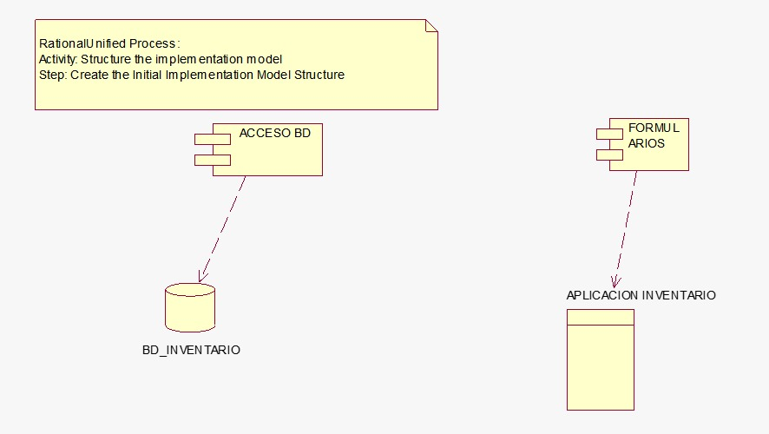

componentes
Ítem | Nombre del componente
01 | Aplicación Inventario
02 | Control Usuarios
03 | Ayuda
04 | Formularios
05 | Librerías
06 | Análisis
07 | Accesorios

diagrama del componentes
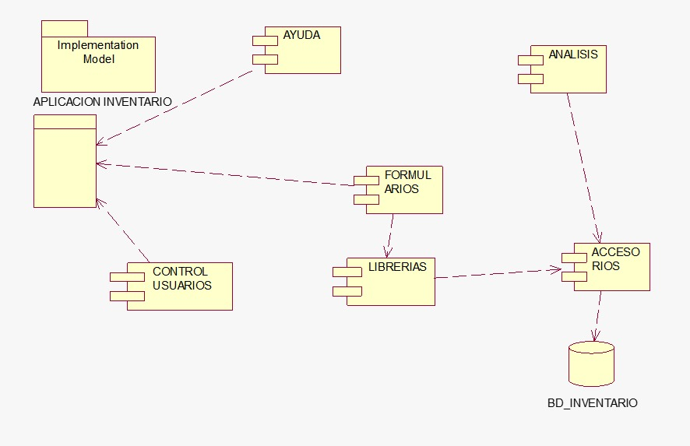

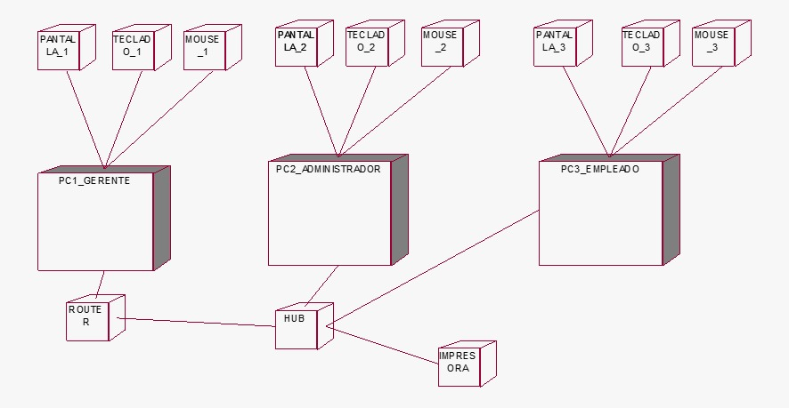
diagrama de desplieguE

